**おおさかＱネット「気候変動への適応行動」に関するアンケート　分析結果概要**

■実施期間　平成30年７月５日（木）～７月９日（月）

■サンプル数　国勢調査結果（平成27年）に基づく性・年代・居住地（４地域）の割合で割り付けた18歳以上の大阪府民1,000サンプル



大阪市域　　：大阪市

北部大阪地域：豊中市、池田市、吹田市、高槻市、茨木市、箕面市、摂津市、島本町、豊能町、能勢町

東部大阪地域：守口市、枚方市、八尾市、寝屋川市、大東市、柏原市、門真市、東大阪市、四條畷市、交野市

南部大阪地域：堺市、岸和田市、泉大津市、貝塚市、泉佐野市、富田林市、河内長野市、松原市、和泉市、羽曳野市、

高石市、藤井寺市、泉南市、大阪狭山市、阪南市、忠岡町、熊取町、田尻町、岬町、太子町、河南町、

千早赤阪村

|  |  |
| --- | --- |
| **１.　調査目的**  　府民が身近にできる地球温暖化対策として、温室効果ガスの排出を削減する「緩和」の取組みと、現在あるいは今後現れる気候変動の影響への「適応」が重要となっている。  従前より認知され、イメージのしやすい省エネなどの「緩和」の取組みと、新たな概念である「適応」への意識や取組み状況に関連があるのか検証し、「緩和」と「適応」を同時に推進するために効果的なテーマや手法を検討するため、本調査を活用する。 | |
| **２.　主な調査仮説**  仮説１：屋外での作業時間が長い人及び屋外で余暇を過ごすことが多い人は、そうでない人より屋外で行う暑さに対する適応行動に当たる行動を取っている。  仮説２：省エネ行動に取り組んでいる人は、そうでない人より、より多くの適応行動に当たる行動を取っている。  仮説３：「適応」という言葉を知らないが、適応行動に当たる取組みを実践している人は、「適応」という言葉とその意義を知ることにより、今後、より多くの適応行動に取り組む傾向にある。  **３.　主な調査仮説の検証結果**  仮説１：屋外での作業時間と屋外で行う暑さに対する適応行動の関係性については、屋外での作業時間が30分以上の人の方が、30分未満の人よりも、多くの適応行動を取る割合が高かった。また、屋外で余暇を過ごす頻度と屋外で行う暑さに対する適応行動の関係性については、月数回以上過ごしている人の方が、月数回未満の人よりも、多くの適応行動を取る割合が高かった。  仮説２：省エネ行動と適応行動の関係性について、取り組んでいる省エネ行動が多い人ほど多くの適応行動を取る割合が高かった。  仮説３：「適応」という言葉自体を知らない又は言葉の意味を知らないが適応行動を実践している人に対し、「適応」の意味を示すことにより、今後の適応行動の取組み意識が高まることが確認できた。 |

（注）

１.　「おおさかＱネット」の回答者は、民間調査会社に登録されたインターネットモニターであり、回答者の構成は無作為抽出サンプルのように「府民全体の縮図」ではない。そのため、アンケート調査の「単純集計（参考）」は、無作為抽出による世論調査のように「調査時点での府民全体の状況」を示すものではなく、あくまで本アンケートの回答者の回答状況にとどまる。ただし、性別、年齢、地域に関しては、直近の国勢調査の大阪府の構成比に合わせている。

２.　割合を百分率で表示する場合は、小数点第２位を四捨五入した。四捨五入の結果、個々の比率の合計と全体を示す数値とが一致しないことがある。

３.　図表中の表記の語句は、短縮・簡略化している場合がある。

４.　図表中の上段の数値は人数（n）、下段の数値は割合（％）を示す。

５.　図表下にカイ２乗検定の値（p値）を記載しているものは、信頼度５％水準で統計上の有意差がみられたもの。原則は自由度１での検定となるが、自由度２以上でも有意差が見られたものについては、p値と合わせて自由度を記載している。

６.　複数回答のクロス集計については、カイ２乗検定を行っていない。

**１．屋外で過ごす時間・頻度と適応行動の関係性**

　「日常生活で屋外に滞在する時間」及び「屋外で余暇を過ごす頻度」と、屋外での暑さ対策として普段から取り組んでいるもの（屋外での暑さに対する適応行動）の関係性について検証した。

**1-1　（参考）単純集計結果**

　暑さ対策として、普段から取り組んでいるもの（暑さに対する適応行動）についての調査結果を参考に記載する。

* 「暑さに対する適応行動」として最も多かった取組みは、「こまめに水分補給を行う（68.7％）」、次いで「窓を開け、風通しを良くする（58.1％）」、「外出前に気象情報をチェックする（49.3％）」であった。（図表1-1）

【図表1-1】



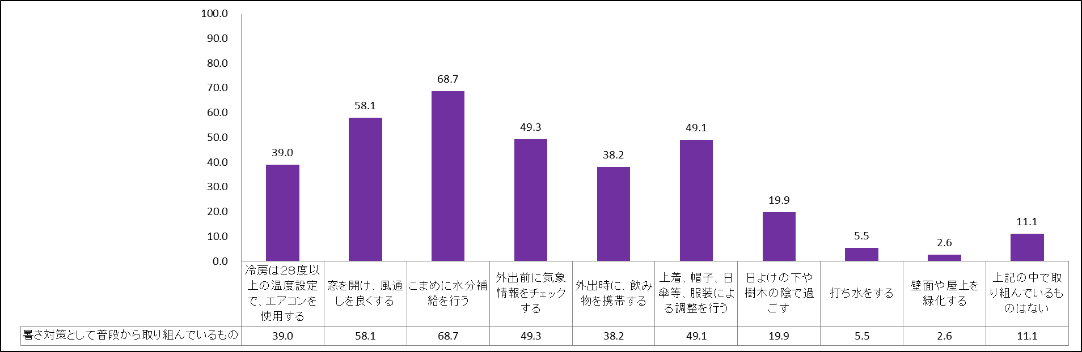

**1-2　屋外で過ごす時間・頻度と適応行動の関係性**

屋外での暑さに対する適応行動について、日常生活で屋外に滞在する時間及び屋外で余暇を過ごす頻度別に、屋外での暑さに対する適応行動の回答個数に差があるかを分析する。

・屋外での暑さに対する適応行動については、選択した個数によりカテゴリ分けする。「こまめに水分補給を行う」、「外出前に気象情報をチェックする」、「外出時に、飲み物を携帯する」、「上着、帽子、日傘等、服装による調整を行う」、「日よけの下や樹木の陰で過ごす」の５項目を屋外での暑さに対する適応行動とし、５項目の平均回答個数が2.25個であったことから、【0～2個】【3～5個】に分けた。

・学校・仕事や買い物等の日常活動のために、日中で屋外に滞在する１日あたりの時間はどれくらいか、という質問に対して、「１日あたり３時間以上」、「１日あたり１時間以上３時間未満」、「１日あたり30分以上１時間未満」と回答した人を【30分以上】、「１日あたり30分未満」、「ほとんど外出しない／屋外にいない」と回答した人を【30分未満】とした。

・また、余暇や休暇を屋外で過ごす頻度はどれくらいか、という質問に対して、「週に４回以上」、「週に２回～３回程度」、「週に１回程度」、「月数回程度」と回答した人を【月数回以上】、「上記より低い頻度」と回答した人を【月数回未満】とした。

* 日常生活で屋外に滞在する時間別では、【30分以上】層の方が、【30分未満】層に比べ、屋外での暑さに対する適応行動を多く取る人の割合が高かった。

（図表1-2-1）

【図表1-2-1】





* 屋外で余暇を過ごす頻度別では、【月数回以上】層の方が、【月数回未満】層に比べ、屋外での暑さに対する適応行動を多く取る人の割合が高かった。（図表1-2-2）

【図表1-2-2】





**２．省エネ行動と暑さに対する適応行動の関係性**

　省エネ対策として普段から行っているもの（省エネ行動）の取組み状況と、暑さ対策として普段から取り組んでいるもの（暑さに対する適応行動）の取組み状況の関係性について検証した。

**2-1　（参考）単純集計結果**

　省エネ対策として、普段から行っているもの（省エネ行動）についての調査結果を参考に記載する。

* 「省エネ行動」として最も多かった取組みは、「冷暖房の設定を控えめにする（45.4％）」、次いで「シャワー（温水）は流したままにしない（36.3％）」、「衣類で調整し、エアコンや暖房機器の使用時間を抑える（36.2％）」であった。（図表2-1）

【図表2-1】



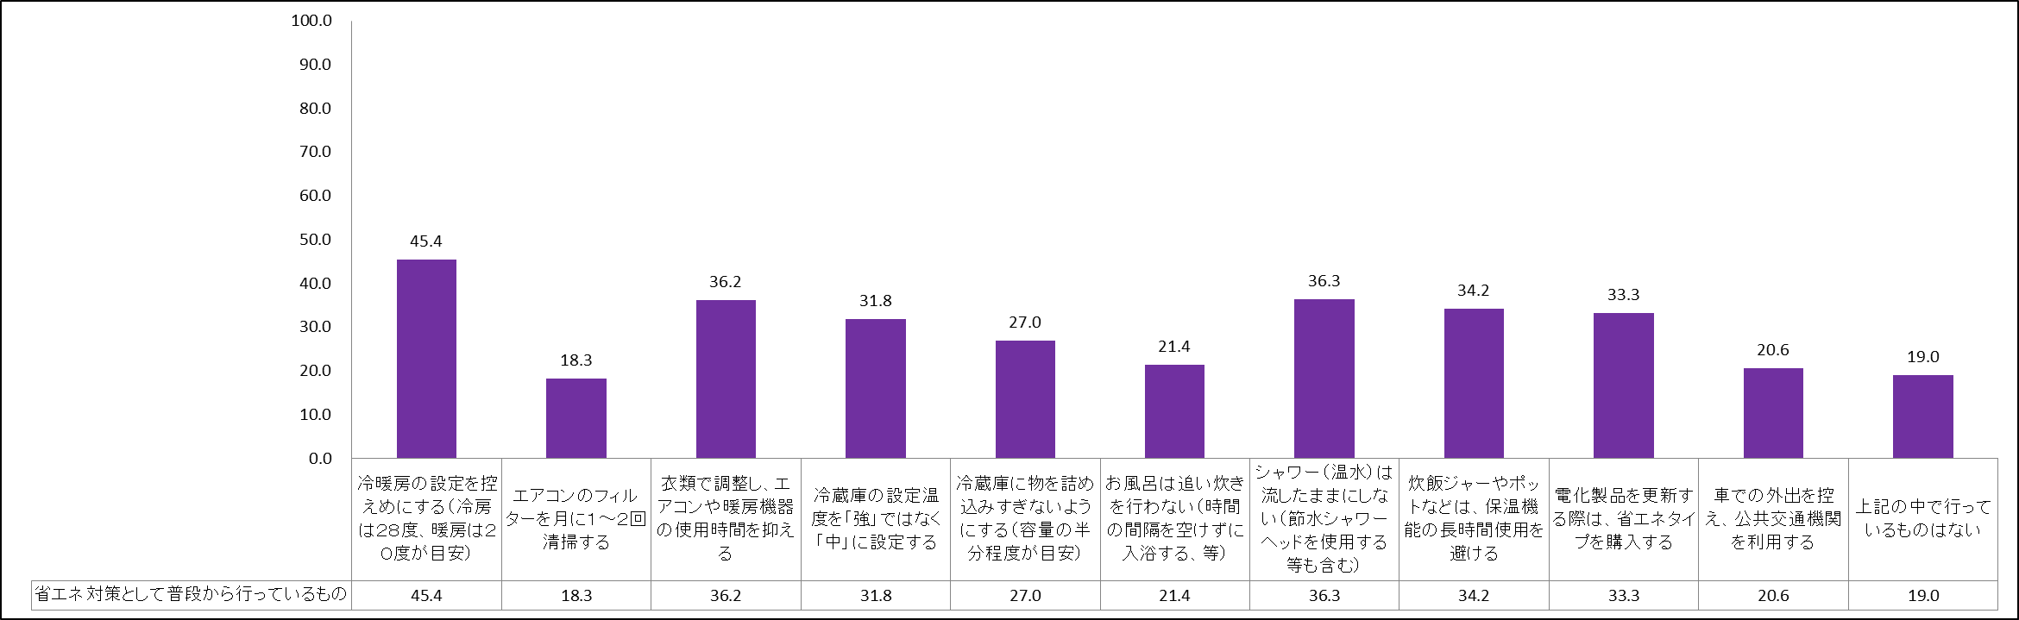

**2-2　省エネ行動と暑さに対する適応行動の関係性**

暑さに対する適応行動について、取り組んでいる省エネ行動の回答個数別に、暑さに対する適応行動の回答個数に差があるかを分析する。

・暑さに対する適応行動について、選択した個数によりカテゴリ分けすることとし、平均回答個数が3.30個であったことから、【0～3個】【4～9個】に分けた。

・省エネ行動について、選択した個数によりカテゴリ分けすることとし、平均回答個数が3.05個であったことから、【0～3個】【4～10個】に分けた。

* 「暑さに対する適応行動」について、省エネ行動の個数が【4～10個】層の方が、【0～3個】層に比べ、暑さに対する適応行動を多く取る人の割合が高かった。（図表2-2）

【図表2-2】





**３．「適応」の意味を知ることによる適応行動への影響**

　「適応」という言葉を知らないが、暑さに対する適応行動に当たる取組みを実践している人に対し、「適応」の意味を示すことにより、今後の取組みに変化が見られるか確認した。

・気候変動への「適応」という言葉を知っているかとの質問に対して、「言葉は聞いたことがあるが、意味はよく知らなかった」「知らなかった」を対象とした。

・暑さに対する適応行動について、選択した個数により【1～3個】【4～9個】に分けた。なお、「上記の中で特に取り組んでいるものはない」と回答した人は除いた。

・以下の【気候変動への「適応」について】の説明文を表示した後、現在既に取り組んでいるものを含めた今後取り組もうと思う適応行動を質問し、選択した個数により【1～3個】【4～9個】に分けた。

《説明文》

|  |
| --- |
| 【気候変動への「適応」について】  地球温暖化に伴う気候変動の影響は、健康・農作物・自然災害などさまざまな分野で現れると予想されています。その被害を回避し、又は和らげ、もしくは有益な機会として活かしていこうという考え方が「適応」です。気候変動の影響が生じると考えられる各分野の取組みに「適応」の視点を取り込んでいき、リスクの回避・低減の取組みを長期的に進めることが、安全・安心で持続可能な「暮らしやすい」「働きやすい」「訪れたくなる」大阪の実現のために重要となります。 |

* 「適応」の意味を示した後の方が、【1～3個】の割合が低く【4～9個】の割合が高かった。

このことから、「適応」の意義を示すことは、府民の適応行動を促す効果があると考えられる。（図表3-1）

【図表3-1】





**４．《参考》子ども、高齢者の有無別　適応行動の取組み状況**

　暑さ対策として普段から行っていること（暑さに対する適応行動）及び自然災害対策として普段から行っていること（災害対策としての適応行動）について、高校生以下の子どもの有無や、65歳以上の高齢者の有無によって差が見られるかを検証した。

**4-1　（参考）単純集計結果**

自然災害対策として行っていること（災害対策としての適応行動）についての調査結果を参考に記載する。

* 「災害対策としての適応行動」として最も多かった取組みは、「食料や飲料水を準備している（47.6％）」、次いで「携帯ラジオ・懐中電灯・医薬品などの防災グッズを準備している（35.0％）」、「避難場所と経路を確認している（28.6％）」であった。（図表4-1）

【図表4-1】



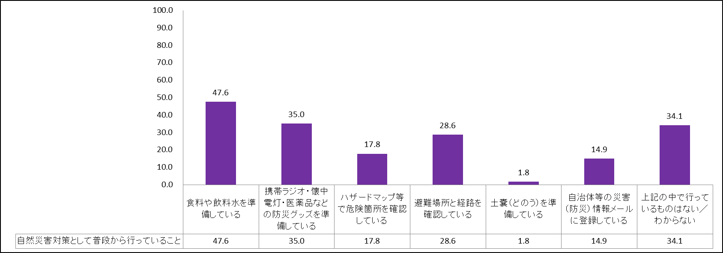

**4-2　子どもの有無別の適応行動取組み状況**

　子どもの有無別に、適応行動の回答個数に差があるかを確認した。

・暑さに対する適応行動について、選択した個数によりカテゴリ分けすることとし、平均回答個数が3.30個であったことから、【0～3個】【4～9個】に分けた。

・災害対策としての適応行動について、選択した選択した個数によりカテゴリ分けすることとし、平均回答個数が1.46個であったことから、【0～2個】【3～6個】に分けた。

* 暑さに対する適応行動については、子どもがいる世帯は、いない世帯よりも、適応行動に取り組めていない割合が多かった。（図表4-2-1）
* 災害対策としての適応行動については、子どもの有無では差は見られなかった。

（図表4-2-2）

【図表4-2-1】





【図表4-2-2】





**4-3　高齢者の有無別の適応行動取組み状況**

　高齢者の有無別に、適応行動の回答個数に差があるかを確認した。

* 暑さに対する適応行動について、高齢者がいる世帯は、いない世帯よりも、適応行動を多く取る人の割合が高かった。（図表4-3-1）
* 災害対策としての適応行動について、高齢者がいる世帯は、いない世帯よりも、適応行動を多く取る人の割合が高かった。（図表4-3-2）

【図表4-3-1】





【図表4-3-2】





**５《参考》子ども、高齢者の有無別　環境関係イベントへの参加意向**

　環境について学ぶことができるイベントへの参加意向について、高校生以下の子どもの有無別及び65歳以上の高齢者か否かで集計した。なお、「いずれも参加したくない」は除いた。

**5-1　（参考）単純集計結果**

* 「参加してもいいと思うイベント」として最も多かったものは、「自由に出入りできるポスターやパネルの展示会（44.2％）」、次いで「自然と親しむ野外での体験型イベント（43.2％）」、「市民講座や大学の公開講座等の学びの場（41.0％）」と続いた。（図表5-1）

【図表5-1】



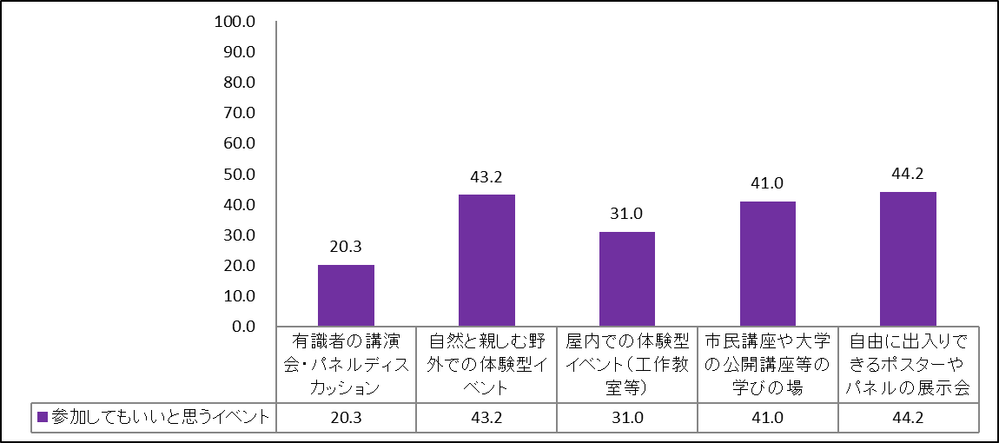

**5-2　子どもの有無別のイベント参加意向**

* 参加してもいいと思うイベントについて、子どもがいる世帯で最も多いものは同率で「自然と親しむ野外での体験型イベント（44.4％）」と「屋内での体験型イベント（工作教室等）（44.4％）」であり、次いで「自由に出入りできるポスターやパネルの展示会（41.1％）」と続いた。一方、子どもがいない世帯で最も多いものは、「自由に出入りできるポスターやパネルの展示会（44.9％）」、次いで「市民講座や大学の公開講座等の学びの場（44.4％）」、「自然と親しむ野外での体験型イベント（42.9％）」と続いた。（図表5-2）

【図表5-2】



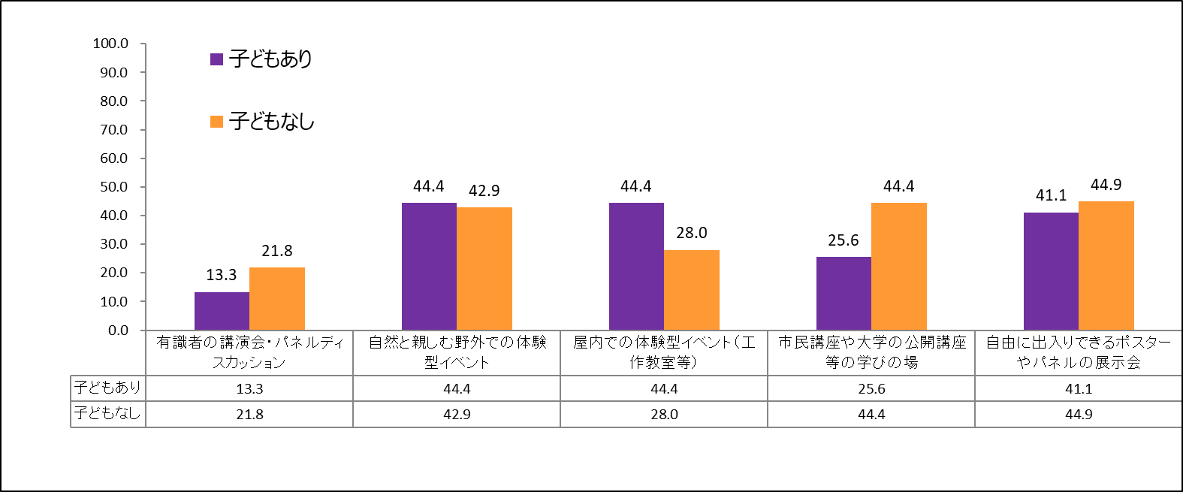

**5-3　高齢者のイベント参加意向**

* 参加してもいいと思うイベントについて、高齢者で最も多いものは、「市民講座や大学の公開講座等の学びの場（47.8％）」、次いで「自然と親しむ野外での体験型イベント（39.6％）」、「自由に出入りできるポスターやパネルの展示会（38.1％）」と続いた。一方、高齢者ではない層で最も多いものは、「自由に出入りできるポスターやパネルの展示会（46.5％）」、次いで、「自然と親しむ野外での体験型イベント（44.6％）」「市民講座や大学の公開講座等の学びの場（38.4％）」、と続いた。（図表5-3）

【図表5-3】



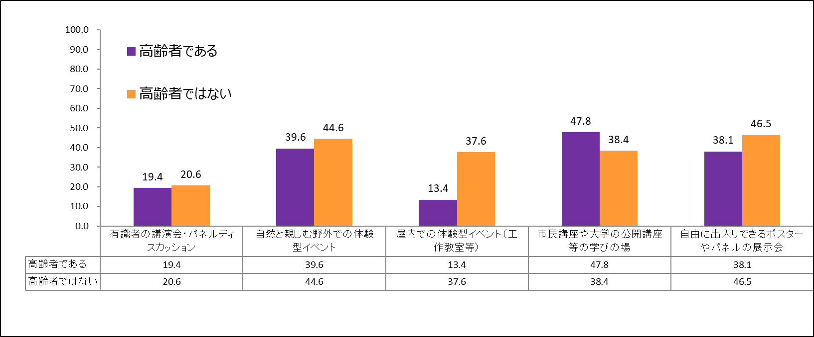

**《参考》性・年代と暑さに対する適応行動の関係性**

* 男性よりも女性の方が暑さに対する適応行動を多く取る人の割合が高かった。
* 年代が上がるに従い、暑さに対する適応行動を多く取る人の割合が高くなる。
* 男性については、高齢層は若年層及び中間層に比べ、暑さに対する適応行動を多く取る人の割合が高くなる。
* 女性については、中間層及び高齢層は若年層に比べ、暑さに対する適応行動を多く取る人の割合が高くなる。



